新 书 推 荐

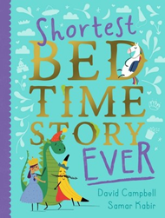
中文书名：《史上最短睡前故事》
英文书名：Shortest Bedtime Story Ever
作 者：David Campbell and Samar Kabir
出 版 社：Scholastic Australia
代理公司：ANA/Emily Xu
页 数：32页
出版时间：2023年4月
代理地区：中国大陆、台湾
审读资料：电子稿
类 型：儿童绘本

内容简介：

从前，有一个王子和一个公主，他们从此幸福地生活在城堡里，故事到这里就结束了。什么？你嫌它太短？

那从前，有一个王子和一个公主，还有一条可怕的巨龙，它打了个喷嚏，城堡就被烧掉了，于是它自己幸福的生活了下去。什么？故事结局太悲惨？

那从前，有一个王子和一个公主，还有一条不会烧毁城堡的龙，他们一起幸福地生活着。什么？不够刺激？

那从前，有一个王子和一个公主，还有一条不会烧毁城堡的龙。突然，王子变成了香蕉，故事结束了。什么，你还是不满意。

那让我再加点情节进去……头顶上会发射激光的猴子？外星人？皇后？够了！这可是史前最短故事呢！

这个绘本以一种意想不到的方式讲述着睡前故事。通常故事都是以“很久很久以前”开始，“他们最终幸福地生活在一起”结束，但这个故事不同，它短到只有两句话。不过如果你不满意，可以继续看下去，因为后面会加入一些意外的情节……这个绘本可以让孩子们充分发挥想象力，除了书中的故事结尾，也鼓励孩子们可以写出一个属于自己的睡前故事。

作者简介：

大卫•坎贝尔（David Campbell）是《今日特别节目》(Today Extra)受欢迎的联合主持人，他的周末广播节目收视率很高。他是澳大利亚最著名的演员和音乐剧明星之一，并与妻子丽莎一起经营着一家制作公司。尽管小贝的职业生涯五花八门，但到目前为止，他最喜欢的角色还是他三个可爱可爱的孩子——利奥、比利和贝蒂的父亲。
萨玛·卡比尔（Samar Kabir）是一位儿童图书插画师，极简主义插画家，白日梦想家，也是一名爱猫人士。https://www.instagram.com/samarillu/

内页插图：
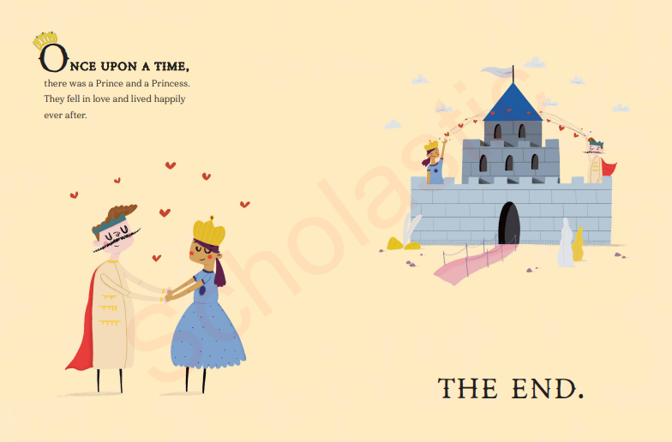
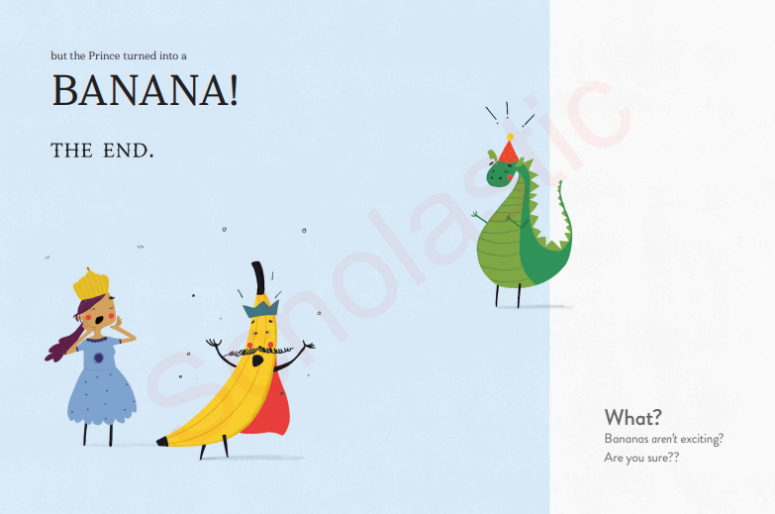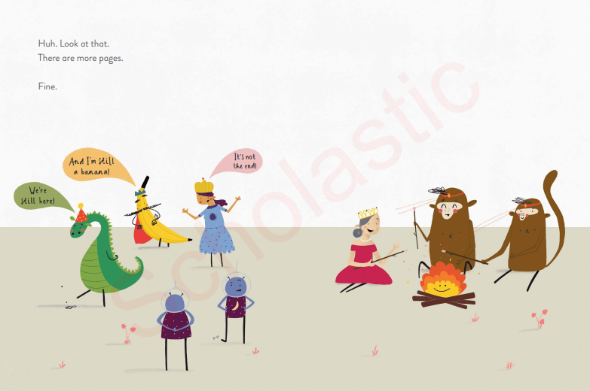

谢谢您的阅读！
请将回馈信息发至：Emily@nurnberg.com.cn
徐书凝 (Emily Xu)
--------------------------------------------------------------------
2022法兰克福童书英文书目（持续更新中）
链接：https://pan.baidu.com/s/1C62Rkjriqd-b-y-IJPaLpQ
提取码：2022
--------------------------------------------------------------------
安德鲁﹒纳伯格联合国际有限公司北京代表处
北京市海淀区中关村大街甲59号中国人民大学文化大厦1705室, 邮编：100872
电话：010-82504206
传真：010-82504200
Email: Emily@nurnberg.com.cn
网址：http://www.nurnberg.com.cn
微博：http://weibo.com/nurnberg
豆瓣小站：http://site.douban.com/110577/
微信订阅号：ANABJ2002

